【轨物方案】告别人工运维痛点！光伏清洁检测一体化机器人，开启电站智能运维新时代
双碳战略深耕之下，我国光伏产业迎来爆发式增长，全国光伏累计装机容量已突破900吉瓦，稳居全球第一。高速扩张的光伏版图背后，运维短板却成为制约电站收益的核心瓶颈。
相信不少光伏运维从业者都深有体会：组件积灰、鸟粪、油污常年困扰发电，污染可直接造成10%-30%的发电效率损耗；人工高空清洁风险高、效率低、成本昂贵，设备隐性故障发现滞后，小问题拖成大损耗，传统人力运维模式早已跟不上光伏产业智能化发展的步伐。
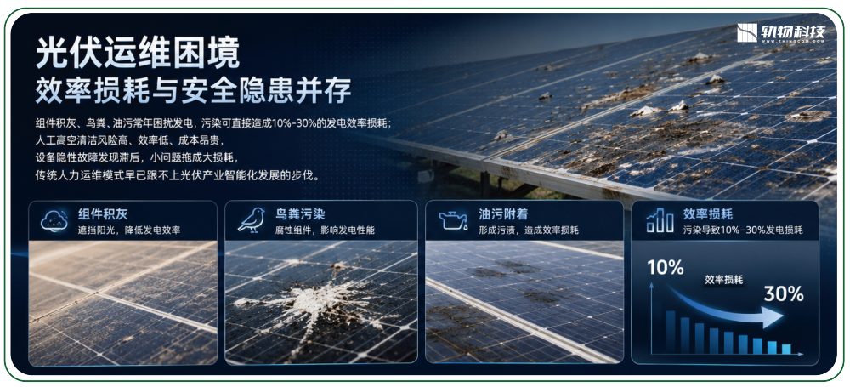
在此背景下，光伏清洁·检测一体化机器人解决方案应运而生，打破传统运维壁垒，融合智能清洁、多维检测、AI分析、数字孪生技术，打造全流程闭环智能运维体系，重新定义光伏电站运维新标准。


传统光伏电站运维高度依赖人工落地执行，固有运营短板突出，无法适配规模化、智能化电站运营需求，直接制约电站发电效能释放与作业安全管控。
人工运维模式存在清洁作业局限性，受气象条件、人力配置、作业时长多重约束，难以形成标准化、常态化的组件保洁体系，组件表面积灰反复堆积，持续削弱光电转换效率。同时人工清扫作业力度不均、操作规范性不足，易划伤组件表层镀膜，造成设备不可逆的物理损伤。在故障排查层面，传统人工巡检仅能识别组件破损、支架脱落等显性故障，对于热斑、电池片隐裂、焊点虚焊、PID衰减等深层次隐性缺陷识别能力缺失，故障长期累积会加速组件老化衰减，严重时将引发组件过热、起火等安全事故，为电站运营埋下重大隐患。
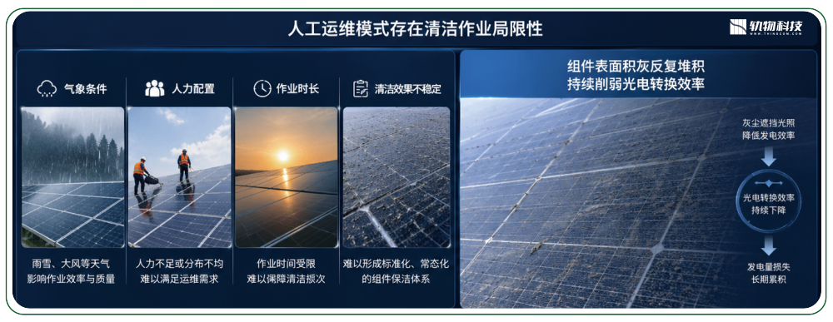
光伏电站多布局于野外、山地、水面等复杂场景，作业区域跨度大、工况环境复杂，人工高空、野外作业风险系数极高，安全事故发生率居高不下。同时，传统运维需配置大量巡检、清洁、维保人员，人力薪酬、现场管理、差旅运维等综合成本逐年递增，运维投入与电站产出配比失衡，整体运营经济性持续走低。
光伏清洁检测一体化机器人精准对标行业运维痛点，彻底颠覆传统人力运维模式，构建无人化自主清洁、智能化全域检测、精细化闭环运维的新型电站运营体系，实现光伏运维的标准化、高效化、智能化升级。


不同于传统单一的清扫方式，该一体化机器人搭载无水干扫+有水湿洗双清洁模式，可根据组件污染程度、场景环境自动切换，适配全国各类光伏电站场景。
针对干旱缺水地区、日常轻度积灰场景，系统启用无水干扫模式。采用螺旋形混合材质刷辊，刷丝兼顾柔软度与耐磨性，既能彻底清除浮灰、砂粒、落叶等松散污染物，又不会损伤组件镀膜。独特的螺旋推送结构搭配高压静电吸附技术，彻底解决清扫二次扬尘问题，清洁率高达99%。同时刷辊转速无级可调，配合智能压力反馈系统，自适应不同组件表面，实现精细化清扫。
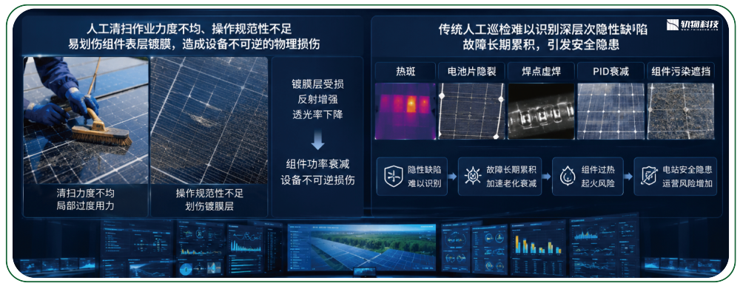
针对鸟粪、油污、泥污结壳等重度顽固污染，有水湿洗模式深度发力。系统通过智能喷淋预处理、双向螺旋刷洗、高压定点冲洗三步协同作业，搭配中性环保无腐蚀清洁剂，可彻底剥离各类顽固污渍。同时配备防冻管路、水源过滤、污水回收循环系统，兼顾清洁效果、设备安全与环保需求，完美适配渔光互补、农光互补、山地电站等特殊场景。
更核心的是，系统摒弃定时盲扫模式，依托多维数据智能调度，结合污染指数、发电效率、气象预报、经济成本模型，自动生成最优清洁计划，杜绝无效清洁，实现清洁效益最大化。


清洁与检测深度融合，是这套方案的核心亮点。系统集成热红外成像、EL电致发光、可见光成像三大检测技术，构建“表面+内部、温度+结构”的全方位故障检测体系，让所有设备故障无处遁形。
热红外成像检测主打运行状态隐性故障排查。通过高灵敏度红外模块捕捉组件微小温差，精准识别热斑、二极管失效、局部散热异常等问题，检测精度超90%，可快速完成整站大面积巡检，效率远超人工。
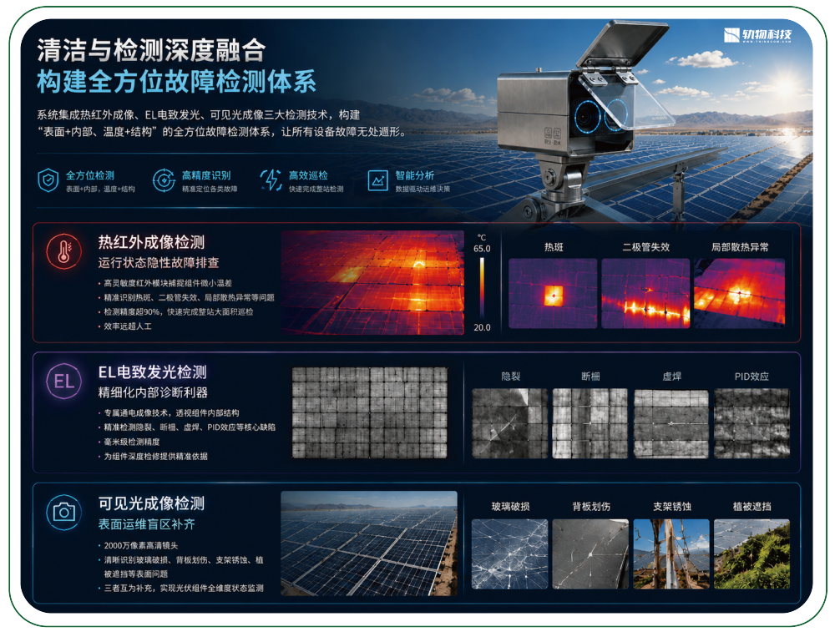
EL电致发光检测作为精细化内部诊断利器，通过专属通电成像技术，透视组件内部结构，精准检测肉眼无法识别的隐裂、断栅、虚焊、PID效应等核心缺陷，毫米级检测精度，为组件深度检修提供精准依据。
可见光成像则补齐表面运维盲区，通过2000万像素高清镜头，清晰识别组件玻璃破损、背板划伤、支架锈蚀、植被遮挡等表面问题，三者互为补充，实现光伏组件全维度状态监测。


硬件设备的智能化，离不开软件系统的赋能。方案依托AI深度学习算法+数字孪生技术+端边云协同架构，实现从“被动运维”到“预测性维护”的跨越式升级。
在AI数据分析层面，系统搭载卷积神经网络、长短期记忆网络等前沿算法，通过数十万张缺陷样本训练，故障识别准确率达97%以上。可实时分析设备运行时序数据、图像数据，自动完成故障检测、分类、精准定位，同时搭建设备健康度模型，精准预测组件剩余使用寿命，提前生成维护方案，规避突发故障停机损失。
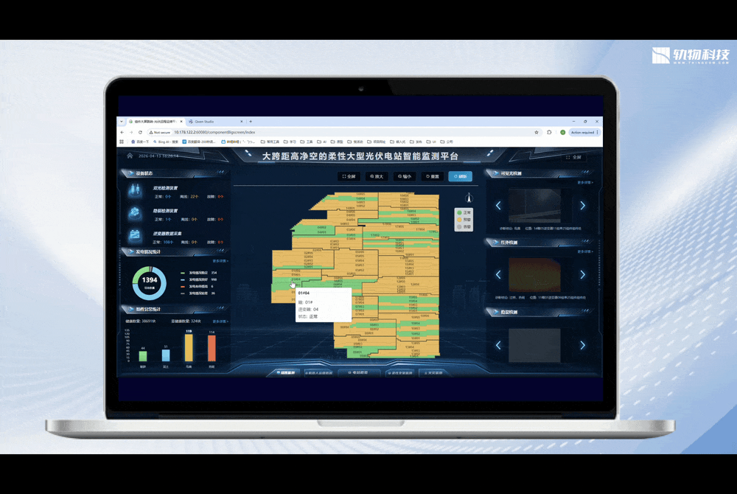
在数字孪生层面，系统构建1:1厘米级精度虚拟电站模型，实时映射物理电站设备运行数据、状态参数。运维人员可通过三维可视化大屏，全景监控电站运行全局，直观查看每一块组件的实时状态，还可通过仿真推演，预判设备老化、工况变化对发电量的影响，为运维决策提供量化支撑。
同时，系统采用端边云三级协同架构，端侧完成基础作业与数据采集，边缘侧实现毫秒级路径规划、实时故障预判，云侧负责大数据分析与全局调度，弱网环境也可稳定运行，大幅降低通信压力，提升运维实时性与可靠性。


从实际落地效果来看，这套一体化运维解决方案，可为光伏电站带来效率、成本、安全、资产四重核心价值提升。
发电效率显著提升。通过常态化精准清洁，组件透光率全面恢复，全国电站实测发电效率平均提升10%-15%，西北多风沙地区提升幅度可达15%-25%。以100兆瓦电站为例，每年可新增发电量超1000万度，增收数百万元，设备投资回收期仅2-3年。
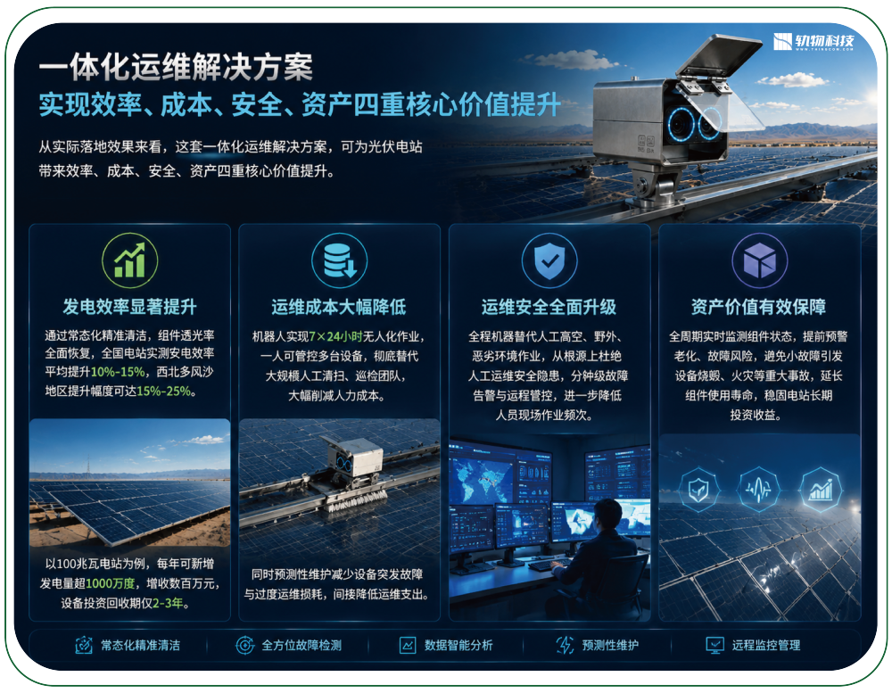
运维成本大幅降低。机器人实现7×24小时无人化作业，一人可管控多台设备，彻底替代大规模人工清扫、巡检团队，大幅削减人力成本。同时预测性维护减少设备突发故障与过度运维损耗，间接降低运维支出。
运维安全全面升级。全程机器替代人工高空、野外、恶劣环境作业，从根源上杜绝人工运维安全隐患，分钟级故障告警与远程管控，进一步降低人员现场作业频次。
资产价值有效保障。全周期实时监测组件状态，提前预警老化、故障风险，避免小故障引发设备烧毁、火灾等重大事故，延长组件使用寿命，稳固电站长期投资收益。


当前光伏运维行业正处于从人力密集型向智能科技型转型的关键阶段，清洁检测一体化机器人方案，正是行业转型的核心载体。
未来，光伏运维设备将持续向清洁、检测、维修一体化升级，实现简单故障自主修复；多机器人群智协同作业模式将全面普及，大幅提升超大光伏基地运维效率；端侧AI能力持续强化，结合数字孪生深度虚实融合，形成更精准、更智能、更高效的全闭环运维体系。
科技赋能光伏，智能重塑运维。这套一体化解决方案，以技术破解行业痛点，以效率创造核心价值，必将成为光伏电站提质增效、降本避险的核心标配，助力我国光伏产业高质量、可持续发展！
